# 什么是git

Git(读音为/gɪt/。)是一个开源的分布式版本控制系统，可以有效、高速地处理从很小到非常大的项目版本管理。 [1]  Git 是 [Linus Torvalds](https://baike.baidu.com/item/Linus Torvalds/9336769" \t "https://baike.baidu.com/item/GIT/_blank) 为了帮助管理 Linux 内核开发而开发的一个开放源码的版本控制软件。

QQ:

Weichat

Tao:

Alipay:

# 什么是Github

Github是全球最大的社交编程及代码托管网站（https://github.com/）。

Github可以托管各种git库，并提供一个web界面（用户名.github.io/仓库名）

GitHub使用一个一个的仓库来存储代码的. reposity

# Github网站地址

<https://github.com/>

# git和gitHub的关系

 Git是版本控制软件

Github是项目代码托管的平台，借助git来管理项目代码

# 如何使用git客户端

## 查看git的基本配置

**git config --list**

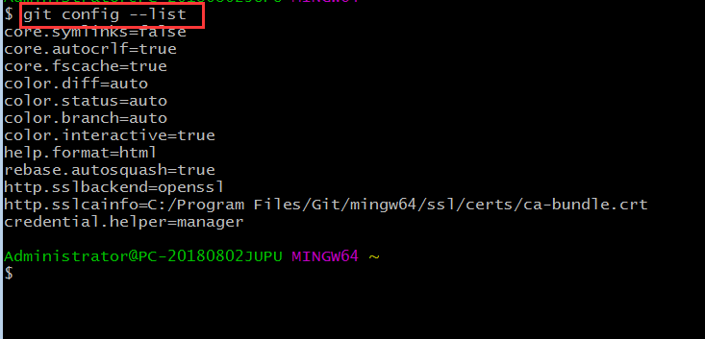

## 配置用户名和邮箱

git config [–local|–global|–system]

git config user.email

git config --global user.email ["1766181826@qq.com"](mailto:\"1766181826@qq.com\")

git config --global user.name "qxy"

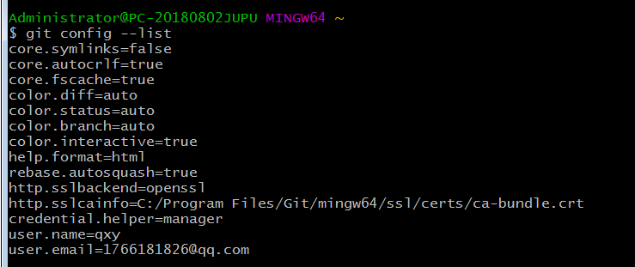

# Git仓库的概念

Git仓库是git用来存放代码的地方

**git init**

**git init myrepo**

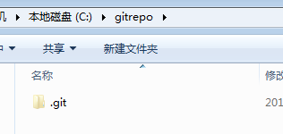

# 在git本地仓库创建文件

**master 分支**





# 查看仓库内文件的状态

**git status**

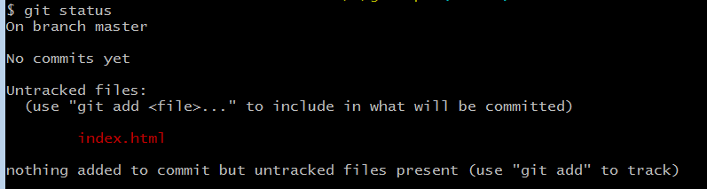

**git add index.html：把文件加入git仓库的暂存区**

**git commit 把文件从git暂存区提交到本地仓库**

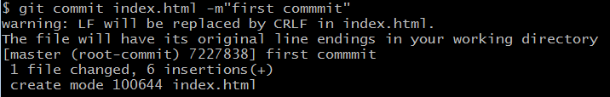

工作区 暂存区，版本仓库

git add index.html 把工作区的代码添加到暂存区

git commit index.html -m”提交注释” 把暂存区的代码改动提交到本地仓库

# Git查看提交的历史记录

**git log**

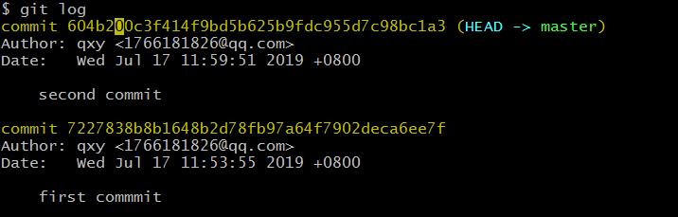

**git log --oneline**

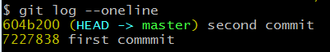

**git log --all 列出所有的历史提交记录**

**git log -n1 --oneline 显示前几次**

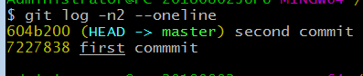

# Git本地仓库创建分支

**git branch 分支名**

git branch 20190717_v2

查看分支 git branch

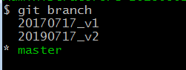

**Git 切换分支 git checkout 需要切换的分支名**



# git分支合并

需要把代码合并到哪个分支就切换到哪个分支然后做合并

git merge 需要合并的分支名

# 注册github账号

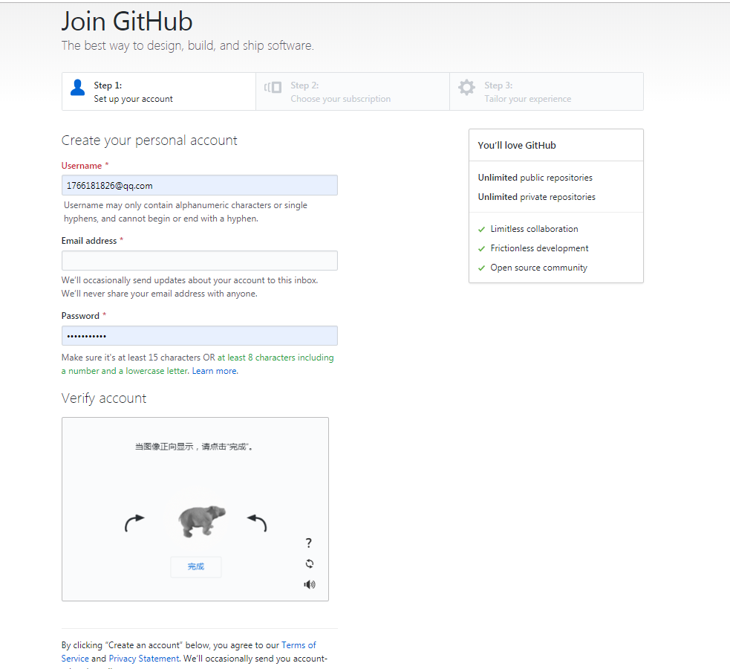

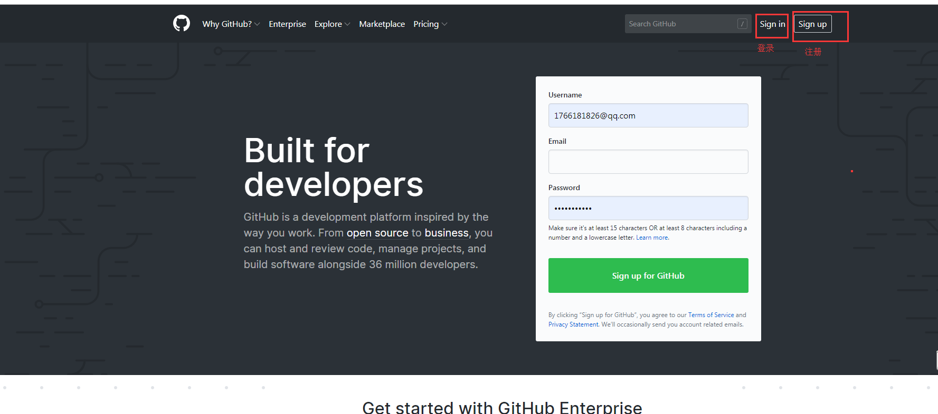

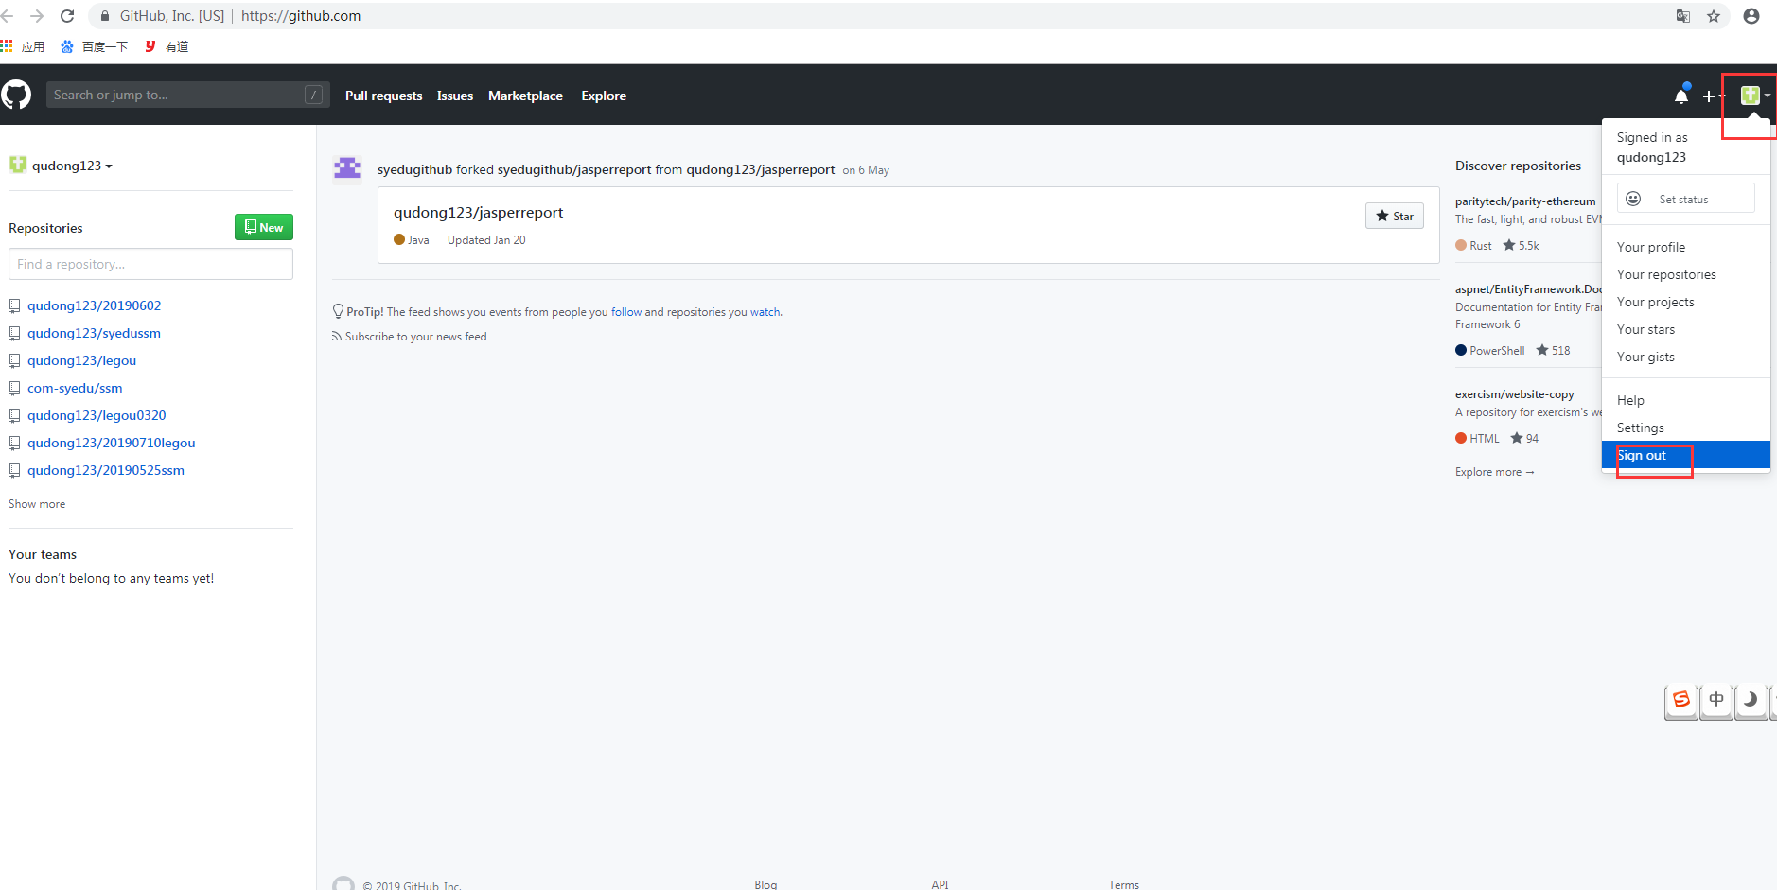

# Github创建远程仓库

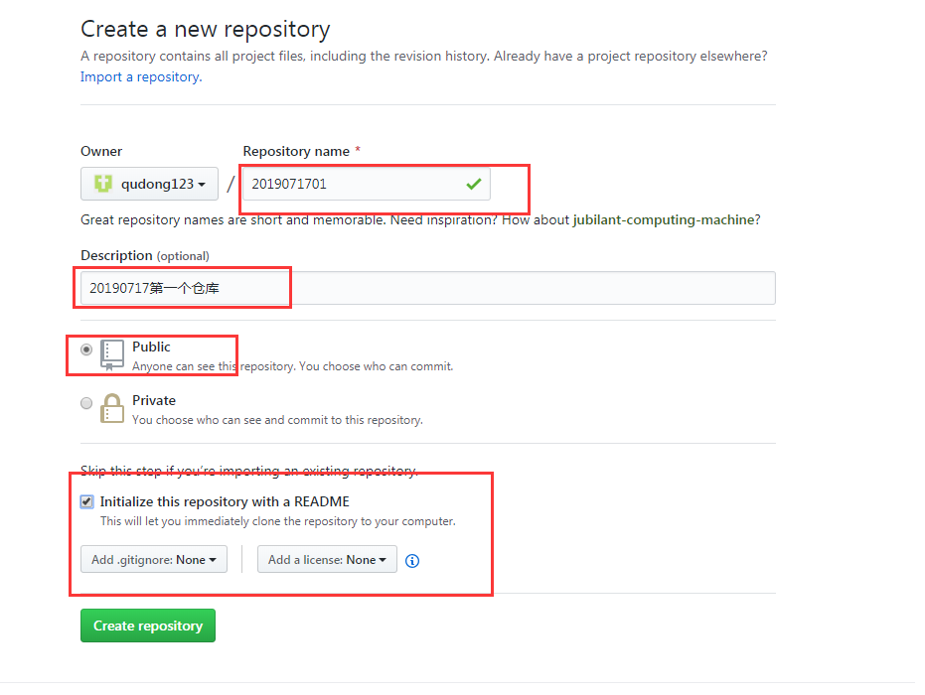

# 克隆远程仓库到本地

把远程仓库克隆到本地

<https://github.com/qudong123/2019071701.git>

git clone

# 同步github远程仓库的代码

**git pull 同步远程仓库的代码**

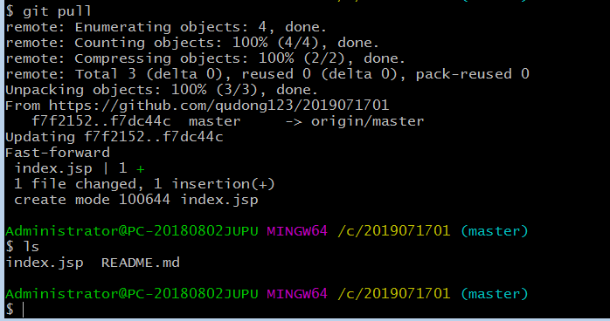

# github远程仓库操作

# 查看本地仓库对应远程仓库的所有分支

**git branch -r**

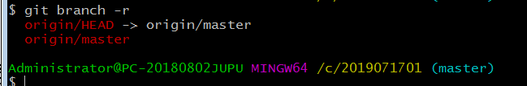

# 在远程仓库中创建分支

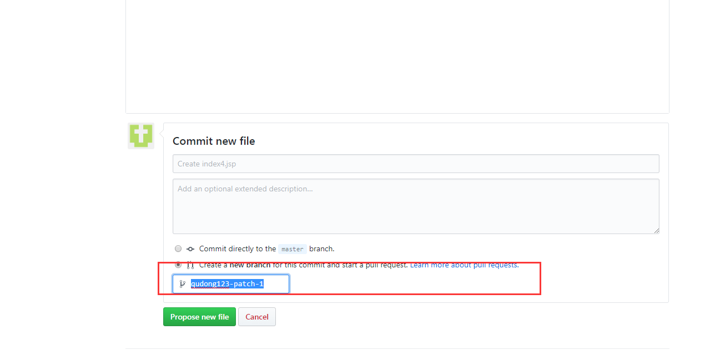

# git查看远程仓库中的分支

git branch -r

# Git本地仓库分支提交到远程仓库

git push origin 需要提交的分支名

# 本地修改代码并提交

Git add 需要添加到仓库的文件名

Git commit -m “提交信息”

Git push origin dev

# git 工作区，暂存区，本地仓库

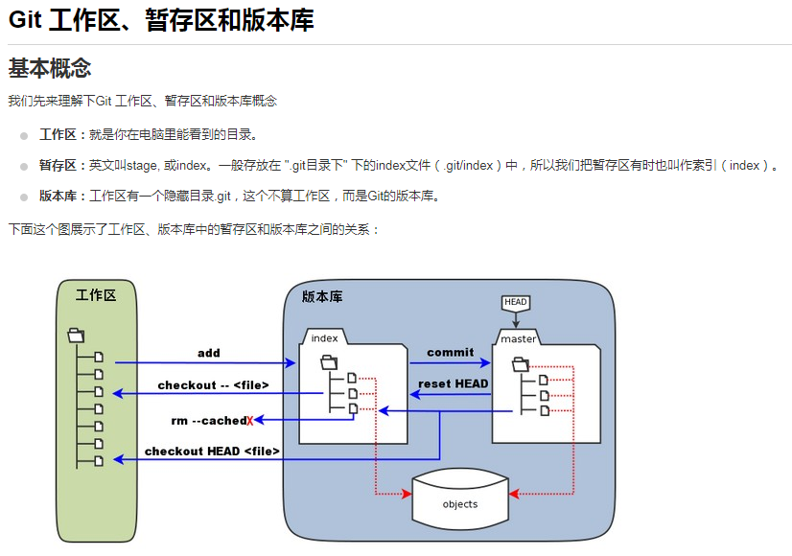

.git 目录的上一级目录就是工作区

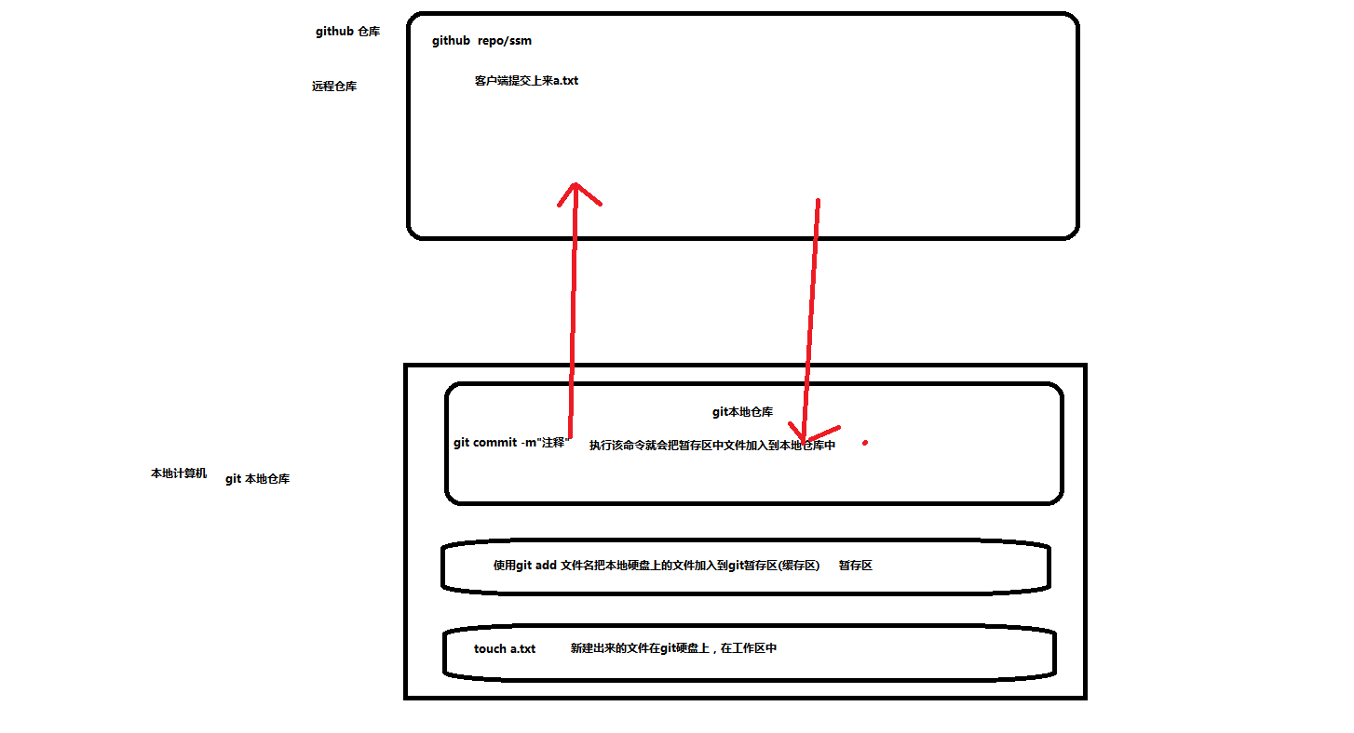

# git把加入到暂存区中的文件清理出来

git reset

# git commit 提交本地仓库文件生成的哈希码

# git commit -am 命令的使用

all message

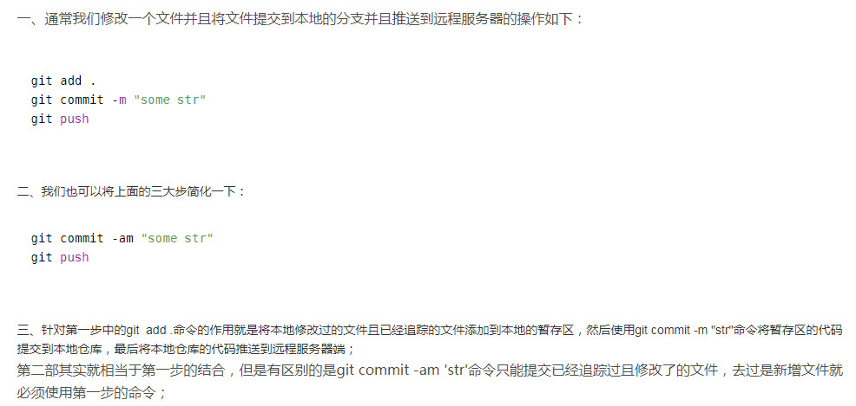

# git重命名文件

git mv a.txt aaa.txt

# git checkout -b 创建新的分支并切换到新分支

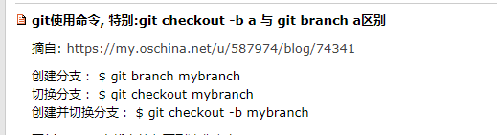

# git删除远程分支

git push origin :需要删除的分支名

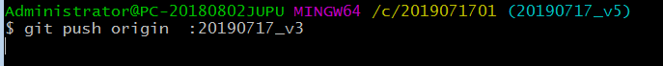

# git删除本地分支

git branch -d dev_fix5

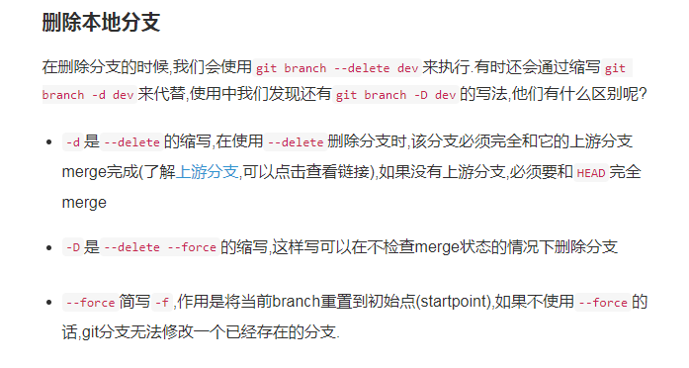

# git合并分支

Test1

git merge 需要合并的分支名(test2)

# 冲突的解决

Conflict